Hyra hästtransport av JRK

Jokkmokks Ridklubb hyr ut sin hästtransport när vi inte själva behöver den.

Bokning av transporten sker till Helena på 070–3623377

Om det skulle hända något med transporten när du hyr den så är det du som hyrestagare som står för de kostnaderna.

Reg. Nr är UBU 012 så kn ni titta och se på släpvagnskalkylatorn om er bil kan dra denna transport.

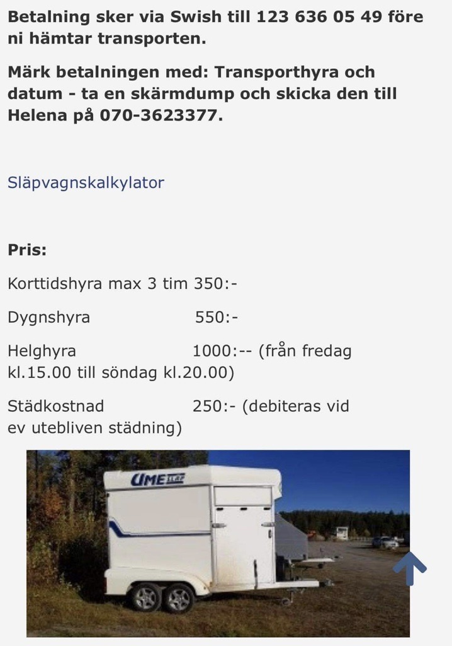

650: -

